**МЕЗОНИН в переводе с итальянского языка означает – полуэтаж. Это надстройка над домом, которая чаще всего расположена по центру, имеет собственную кровлю, часто с выходом на балкон.**

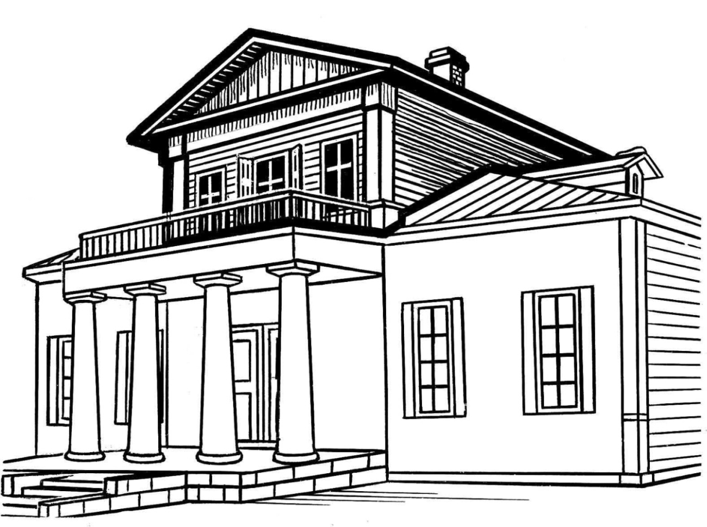

*Сакко и Ванцетти ул., 23. Дом К.М. Панова. 1890-е годы. Деревянный дом с мезонином. Мезонин в три окна наделен нарядным балконом с нависающим над ним карнизом с высоким фронтоном, опирающимся на резные кронштейны. В оформлении фронтонов использованы ажурные подзоры, обегающие карнизы и кромки по всему периметру. Тимпан фронтона заполнен растительным орнаментом, выполненным глубинной резьбой.*

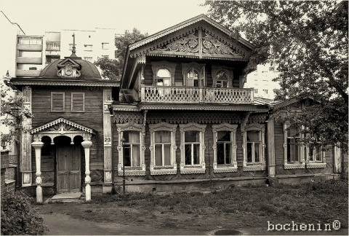

*Пример жилой деревянной застройки Екатеринбурга конца XIX в., в фасадной композиции которого широко использованы русские народные орнаментальные мотивы, выполненные в различных техниках деревянной резьбы.*

*Главный фасад. Фото 1990 г*

Мезонин, многоярусный портик с колоннадой, симметричные ворота и дом начальника горных заводов – уже не просто заурядный особняк. Он и сейчас главное украшение набережной (здесь находится больница).

